El presente anexo se basa en los lineamientos estipulados y definidos en la Propuesta General Económica el cual se celebrará entre los interesados; Castelán Auditores S.C. y (Nombre del contribuyente) con RFC (xxxx)

PROPUESTA DE HONORARIOS

**SERVICIO:** ASESORIA FISCAL

**TIPO DE PERSONA:**

**REGIMEN:**

**FECHA DE ELABORACION:** DD/MM/AAAA

* Posiciones del Área Contable que Intervienen: Auxiliar, Contador, Supervisor, Gerente y dirección general.
* Posiciones del Área legal que intervienen: Abogado-fiscalista, abogado.
* Posiciones del Área de Staff que intervienen: Recepción, Shared Services, Cobranza.

**HONORARIOS**

|  |  |  |  |
| --- | --- | --- | --- |
| **CONCEPTO** | | | **MONTO** |
| **Crédito Fiscal** | | | **$ 0** |
| **Porcentaje** | | **16 %** | **$ 0.00** |
| **Pago Inicial** | | | **$ 0** |
| **Importe Restante** | | | **$ 0.00** |
| **N** | **Mensualidades de** | | **$ 0.00** |
| **Total** | | | **$ 0.00**  *MN* |

*TODOS LOS HONORARIOS ANTERIORMENTE DESCRITOS ESTAN SUJETOS A CAMBIOS CON PREVIO AVISO Y DE ACUERDO CON LA REVISIÓN DE LA INFORMACIÓN ENTREGADA.*

*LOS HONORARIOS PRESENTADOS EN ESTA PROPUESTA SON LLEVADOS A PARTIR DE LA FECHA DE CONTRATACIÓN DEL SERVICIO, PARA ACTUALIZACIONES Y/O REGULARIZACIÓN DE CONTABILIDAD SE EMITIRA UNA PROPUESTA ECONOMICA ADICIONAL.*

## ENTREGABLES

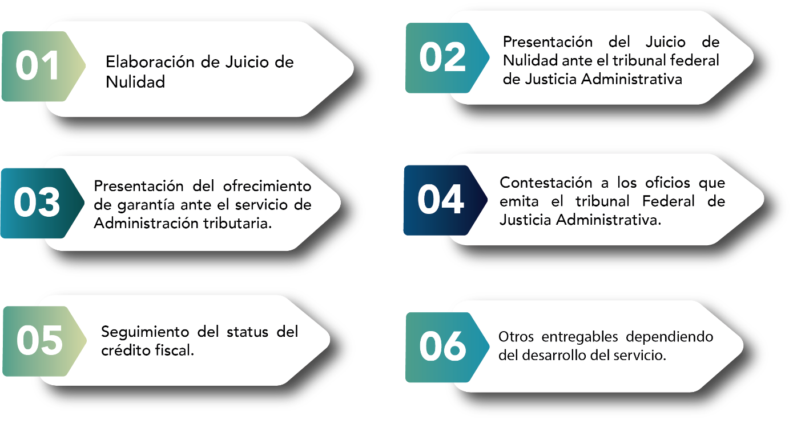

#### Estos entregables están descritos de forma general, mismos que durante el proceso de operación se adaptan y detallan a sus necesidades.

Si existe algún otro servicio fuera del descrito anteriormente, le haremos llegar una propuesta económica adicional basada en el análisis de la información que realicemos en su momento.

Si las bases del actual anexo se modifican, le haremos llegar una nueva que sustituirá esta de forma inmediata

## FIRMAS

La presente tiene como fin cumplir por ambas partes en sustitución de un contrato el acuerdo de los honorarios por el servicio.

Sea tan amable de firmar de conformidad.

Firma de Aceptación Fecha de inicio del Servicio

de

(Nombre del Contribuyente)

Atentamente

C.P. y E.F. Ada Hernández Castelán

Directora General